南工25级26年转专业全流程（工作室制作，供参考）
——南工全能情报局著

第一步：网上申报与材料准备
登录系统：3月31日9:00-4月8日16:00登录“本科教学管理与服务平台”（教务系统）。
填报志愿（具体操作流程看群中附件“···报名操作指南”或者教务处通中的附件）：可填报两个志愿。第一个志愿为首选志愿，第二个志愿为调剂志愿。
报名材料：家长亲笔签字的知情同意书（附家长身份证复印件）
其他证明个人能力的相关材料
注意：自愿一经提交，不得更改。

第二步：资格与名单确认
4月9日-4月17日学院和学校会对你的报名资格（如学分是否修满、材料是否合规等）进行两轮审核。
4月20日-24日，请务必登录教务处官网查看公示名单，确认自己是否有考试资格。

第三步：综合考核（硬仗阶段）
根据报名的专业要求，分为以下几种情况：
【仅有面试考核的接收专业】：
4月27日-4月30日教务处按第一志愿、第二志愿报考专业公布分批次面试考核安排；
5月31日前接收学院分批次完成面试考核。
【有笔试和面试考核的接收专业】：
5月11日：教务处公布笔试考核安排
5月16日（星期六）：教务处统一组织转专业笔试考核

5月18日-5月22日：教务处公示笔试成绩
6月1日-6月3日，教务处按第一志愿、第二志愿报考专业公布分批次面试考核安排。笔试（含专业综合笔试）（满分100分）成绩合格（≥60分）的学生方可参加面试考核。
6月28日前：接收学院分批次完成面试考核
面试结束后，接收学院公示面试成绩，公示期为5工作日。
第四步：耐心等待录取好消息
学校审核
学校按照“志愿优先、综合排名、择优录取”的原则，期末正考成绩公布后，根据转专业考核成绩、各专业接收计划等汇总审核，确定拟转专业学生名单。
结果公示
2026年秋季学期开学前，学校召开本科生转专业工作领导小组会议，审定拟转专业学生名单，公示一周，无异议后发文公布。学生可在公示期向教务处提交放弃转专业书面申请，公示期结束后不予受理。放弃的名额进行递补录取。
接收转入
2026年秋季学期开学初，转专业学生到原所在学院领取《转专业通知书》，凭通知书到转入（接收）学院办理报到手续。接收学院要加强课程补修、课程替代和降级等的学业指导工作，确保学生转入新专业后顺利完成学业。
温馨提示
1.家长亲笔签字的知情同意书要注意格式要求
2.问题过多就不一一列举了，有问题加群主好友私聊问(记得给备注)，南工25级转专业分享群如下
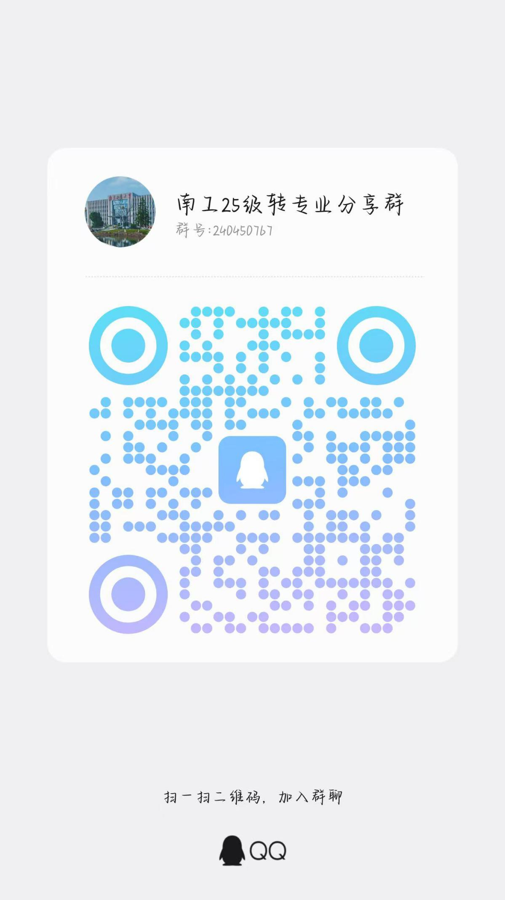
3.要一手资料，就到南工情报局，二维码如下
